附件3： 北 京 神 舟 国 际 酒 店 线 路 图
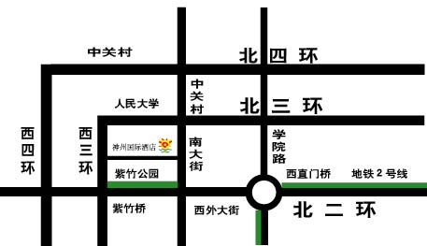
路线说明:
- 北京西客站--神舟国际酒店：距北京西客站7公里。从西站乘坐319/320/727/827路公交到中央民族大学下车即可(在十字路口西北角),全部车程只需20分钟;
- 北京站------神舟国际酒店：距北京站9公里。乘地铁到西直门在地铁东北口向西乘运通105/106/205路到民族大学下车即可(在十字路口西北角);
- 首都机场----神舟国际酒店：距首都机场35公里。机场大巴在友谊宾馆西门设接送站点,间隔20分钟一班.酒店附近有多条公交车到达友谊宾馆,车程5分钟;
- 天安门------神舟国际酒店：距天安门7.5公里。从前门乘坐808/特4公交车到民族下车即可(在十字路口西北角);
- 颐和园------神舟国际酒店：距颐和园5公里。从门口乘坐
- 北京南站----神舟国际酒店：距北京南站15公里。
- 其他到达本店的车次: 319/320/332/632/645/653/716/717/727/814/827/运通105/ 106/ 205/特4/特6在民族大学下车即可(在十字路口西北角).

详细地址:北京市海淀区中关村南大街31号

